南通大学
教职工请假管理
用户操作手册

2020年 3月

目录
1 业务流程介绍 3
2 客户端浏览器要求 3
3 如何进入 3
4 系统使用 5
4.1 教职工请假管理 5
4.2 请假历史 7
4.3 我的销假 8
4.4 移动请假 9
4.4.1 普通教职工角色 10

业务流程介绍
通过个人申请请假，提交审核，相应领导审核通过后，最终汇总到人事处。人事处对请假内容进行汇总、最终达到与考勤无缝连接，达到无纸化办公的目的。

客户端浏览器要求
IE9、IE10、IE11
谷歌Chrome
360安全浏览器8.1*、360安全浏览器8.5*（需要设置为极速模式）
Safari

如何进入
在浏览器地址栏输入http://ehall.ntu.edu.cn，进入南通大学网上办事服务大厅，点击登录按钮。
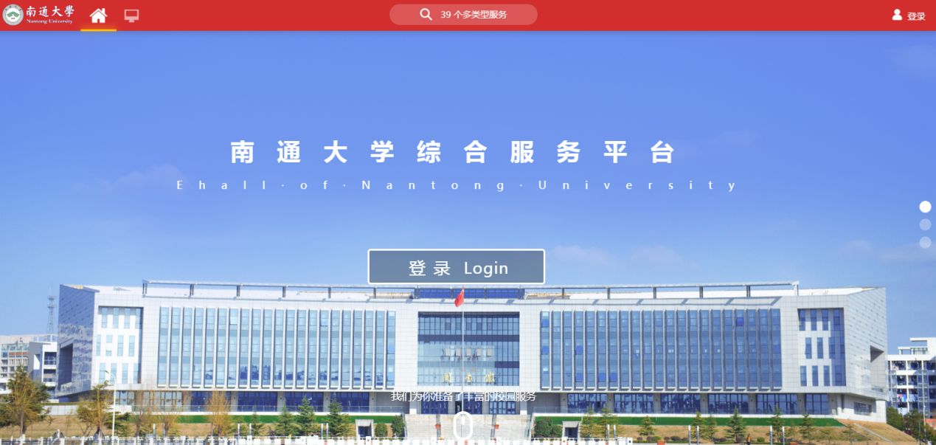
输入统一身份认证账号（即工号）和密码
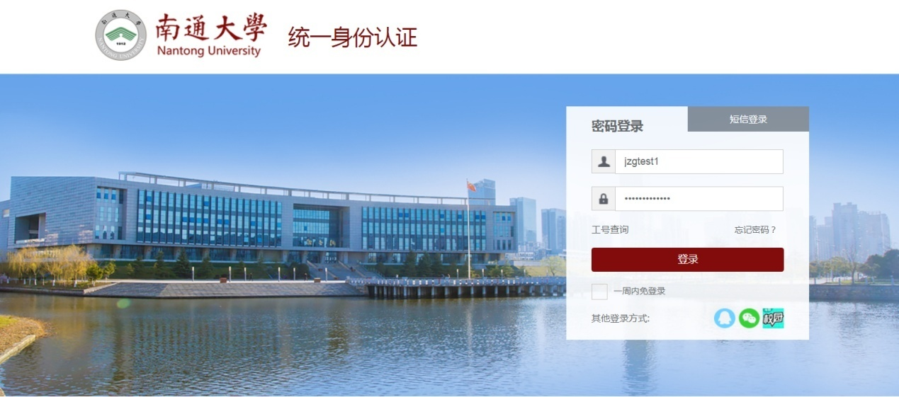
在桌面系统业务直通车卡片中，点击进入人力资源管理系统，如下界面。
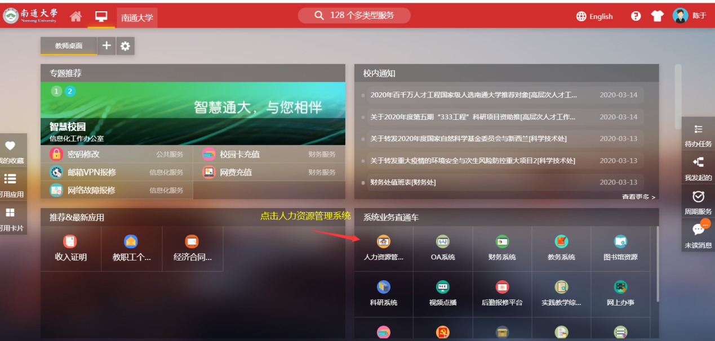
进入人力资源管理系统首页面，如下图，点击“教职工请假”应用图标，进入个人请假页面
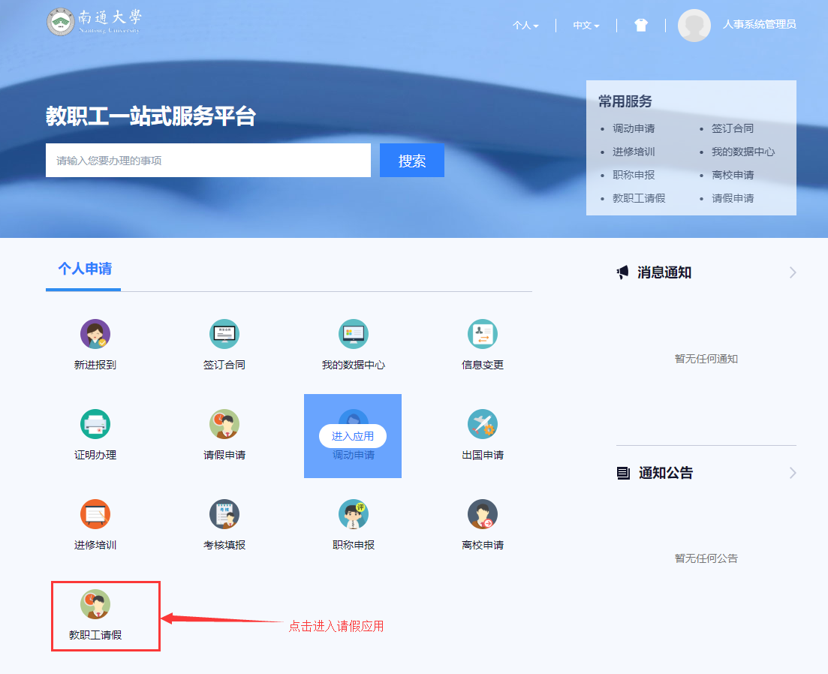

系统使用

教职工请假管理
以“请假-个人申请”身份进入“教职工请假”应用进行个人请假申请
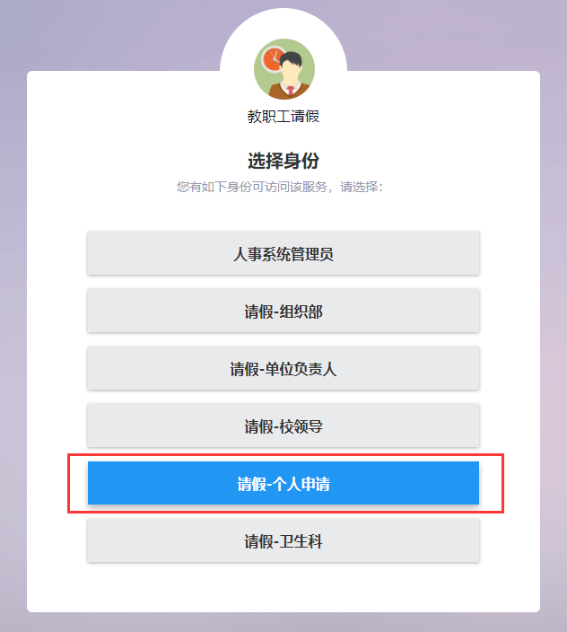
选择相应请假信息，填写开始和结束时间、开始阶段和结束阶段、请假事由，请假天数会自动计算，然后点击提交，交给领导审批
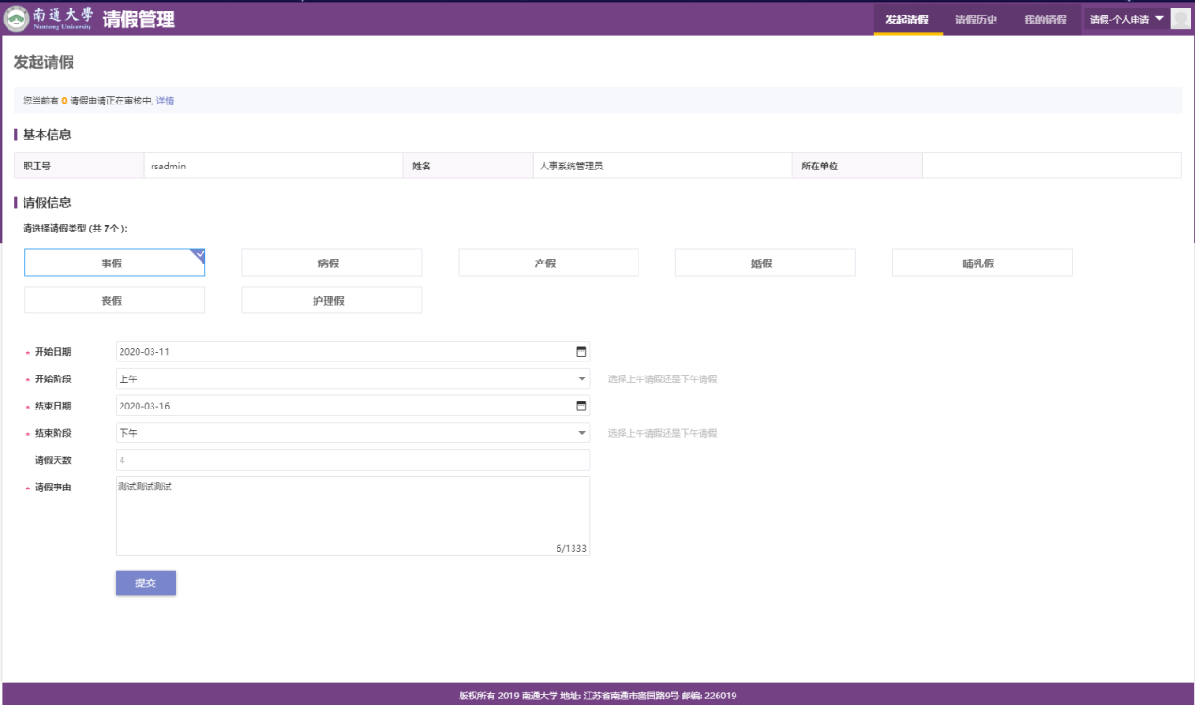

请假历史
点击右上角“请假历史”，可以查看历次请假情况，可以分类型查看详情
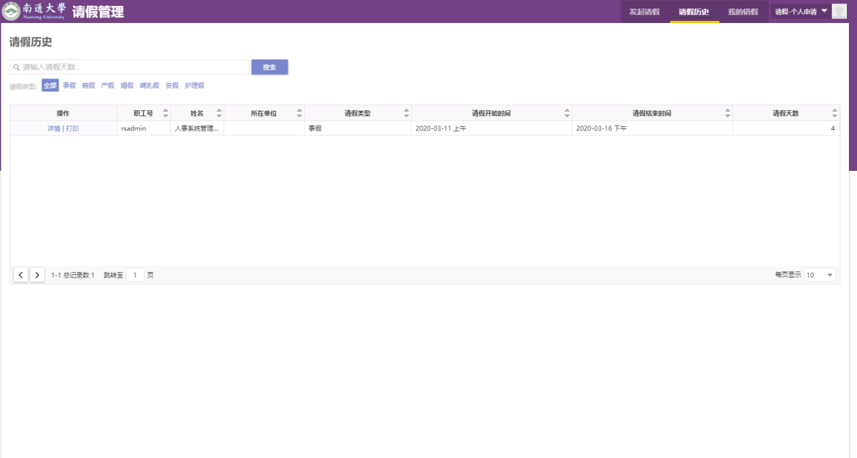
点击“详情”可以查看具体请假信息，请假审核情况
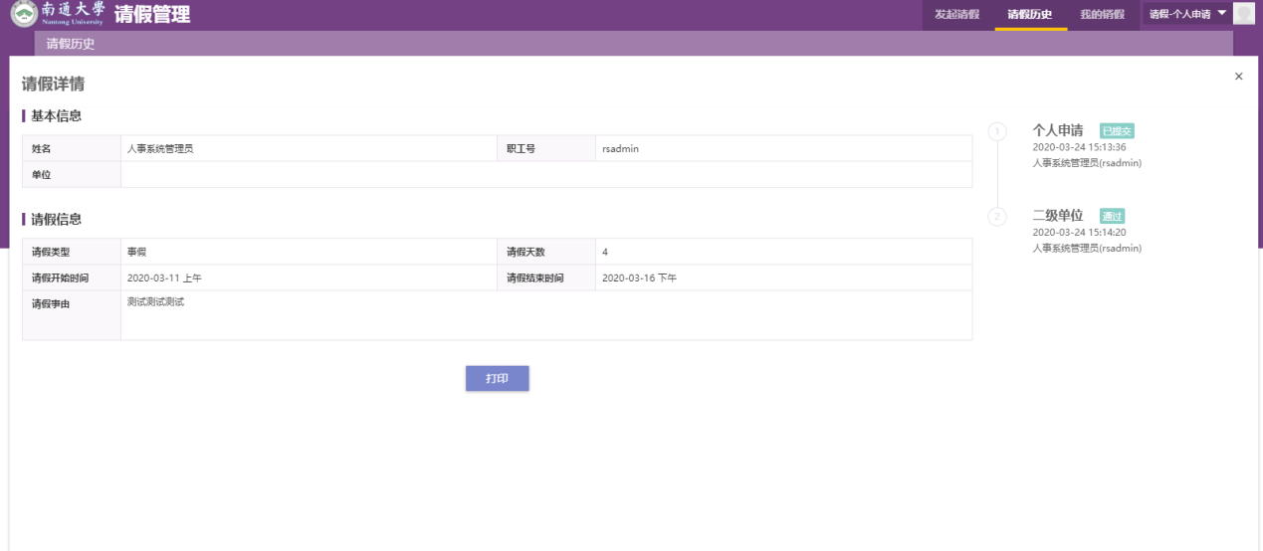
点击“打印”可以打印请假审批表
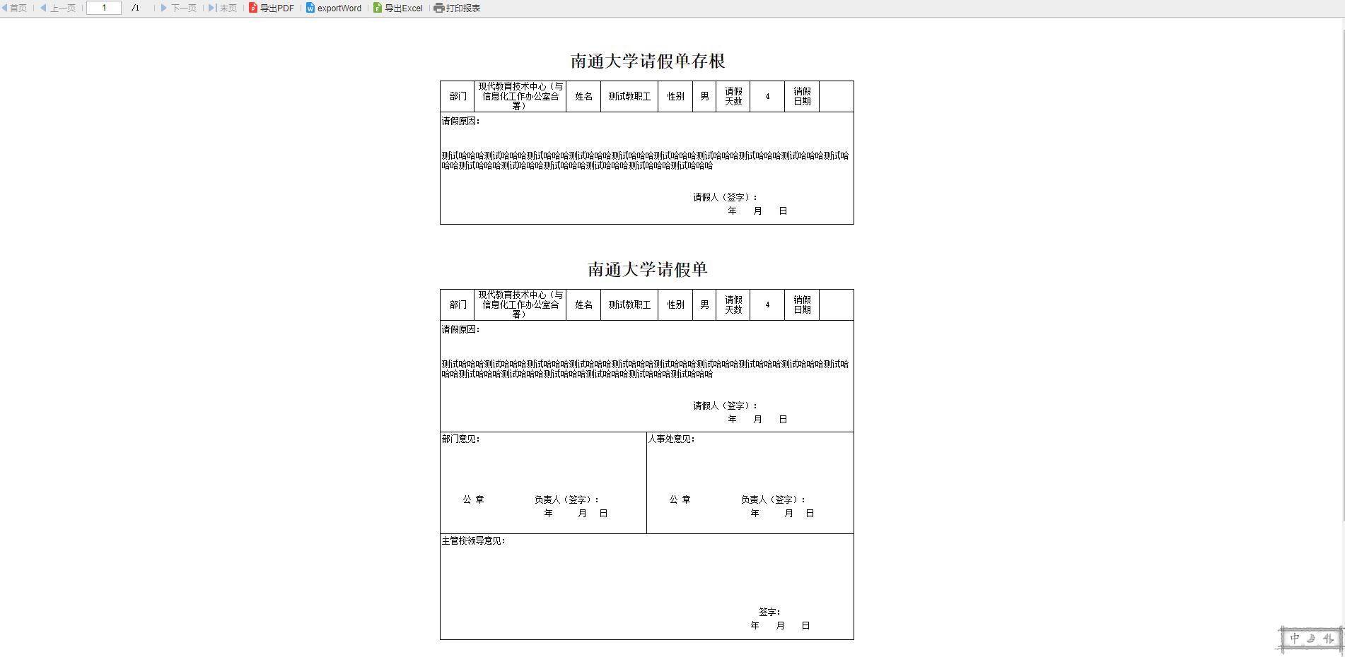

我的销假
对于提前上班的人员，需要做好销假工作，点击右上角“我的销假”进入销假管理页面
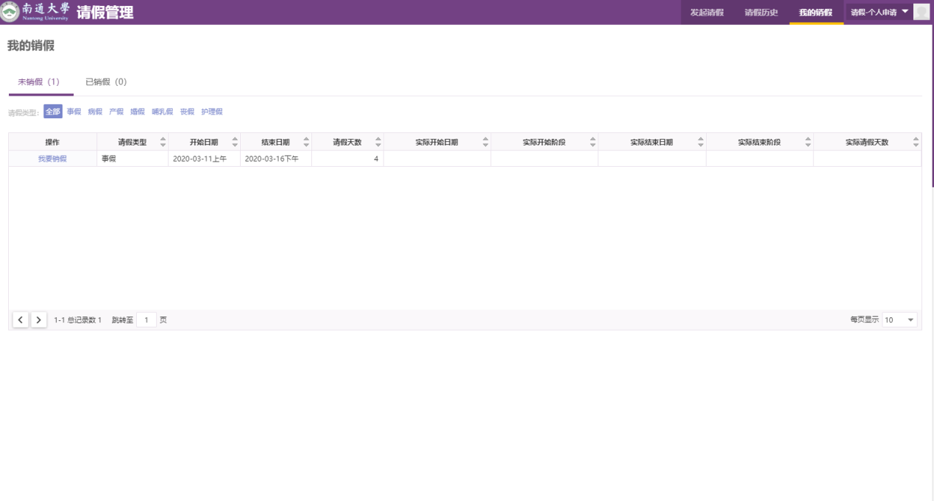
点击“我要销假”，填写实际请假信息，点击“确定”进入审批操作
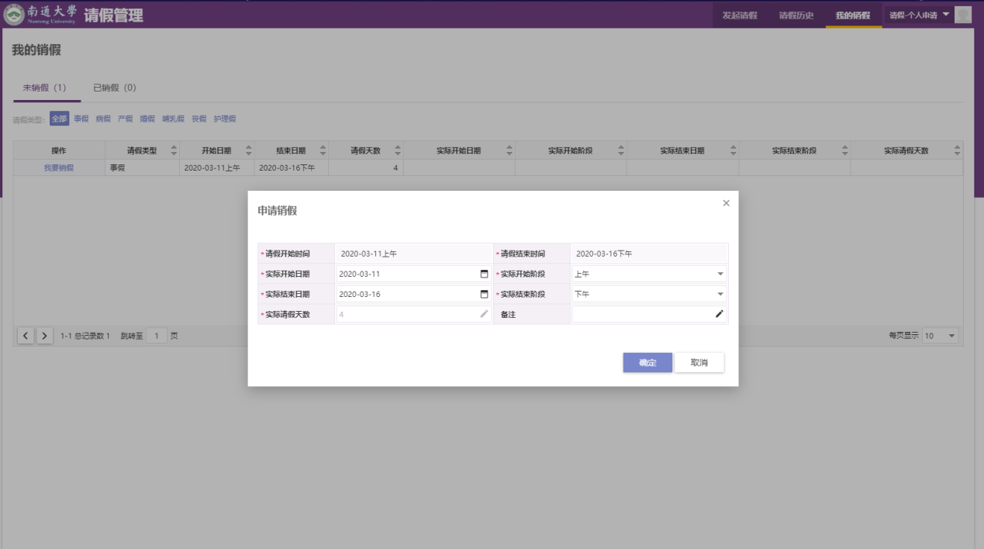

移动请假
目前教职工请假应用提供移动在线请假/销假申请、院系审核办理、人事处审核办理和学校审核办理功能。审批的记录会同步在电脑端显示，所有教职工需要在手机应用商城下载今日校园APP或者用手机微信扫描下面二维码进行安装。

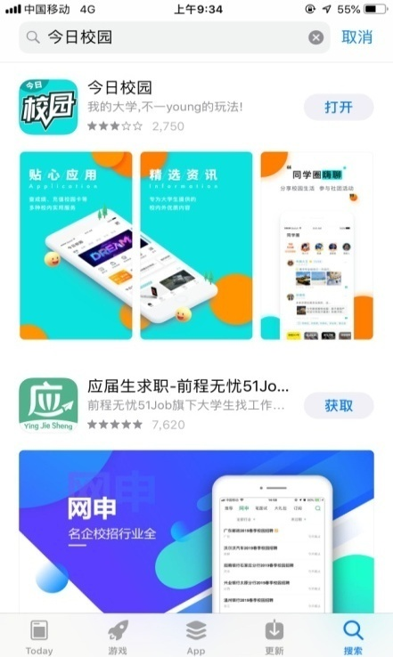

今日校园app安装完成后，打开APP后首先在打开的页面选择右下角的“学工号”，然后会跳转到南通大学登录页面，如果没显示南通大学的登录页面的话，可以点击右上角的切换，查找到“南通大学”然后点击进入到登录页面，登录账号是教师本人的校内人事号，密码是本人设置的校内统一身份认证密码，登录进今日校园APP后，点击屏幕最下面中间的“服务”标签页，点击进入“人事服务”服务下的“请假申请”应用，详细操作步骤如下图所示：
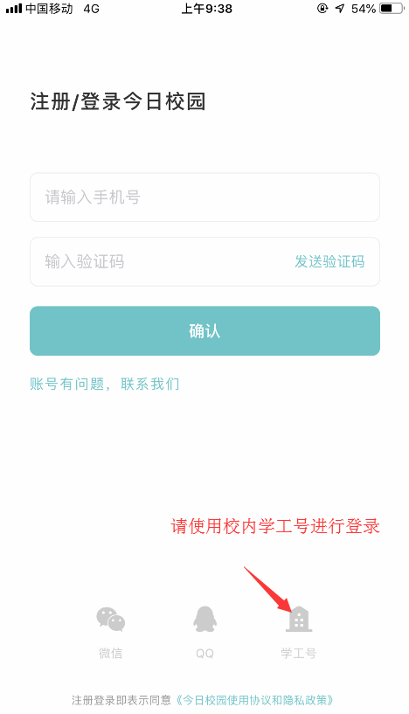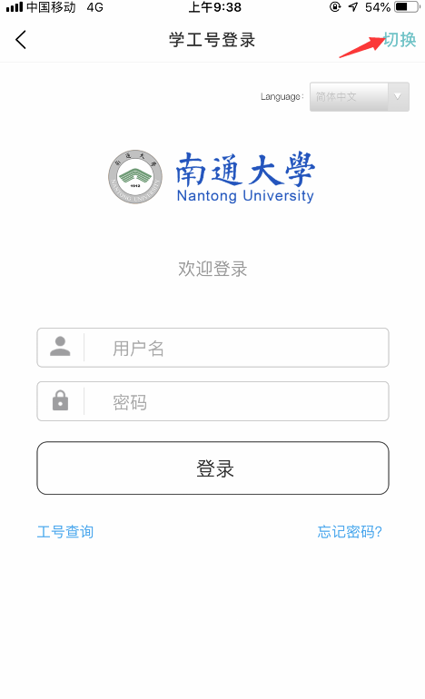

普通教职工角色
- 请假申请
在服务列表中找到“人事服务”，点击“请假申请”选择用户角色（正常普通教师只有一个用户角色，就是教职工，部分请假审批人员有多重身份，可进行角色切换）
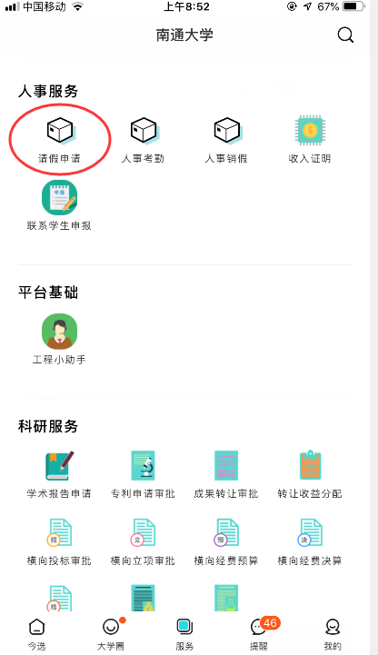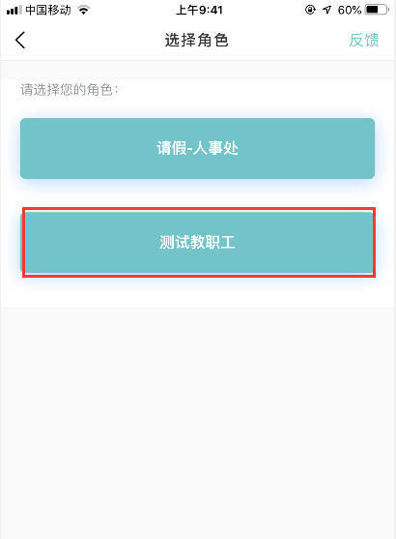
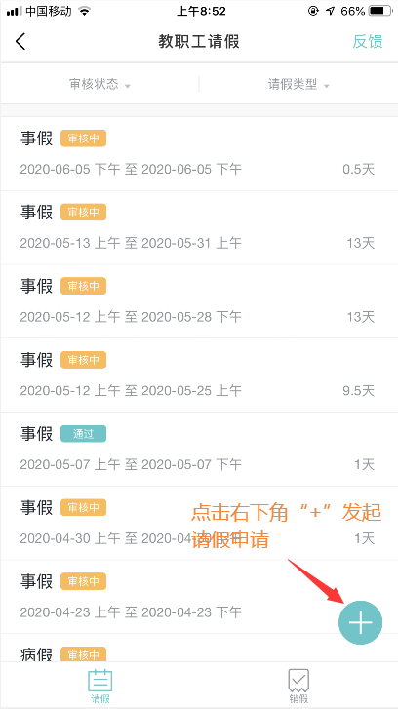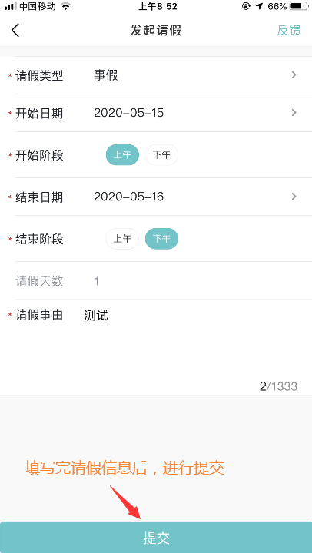
教师本人可以点击一条请假记录，查看当前请假审批进展
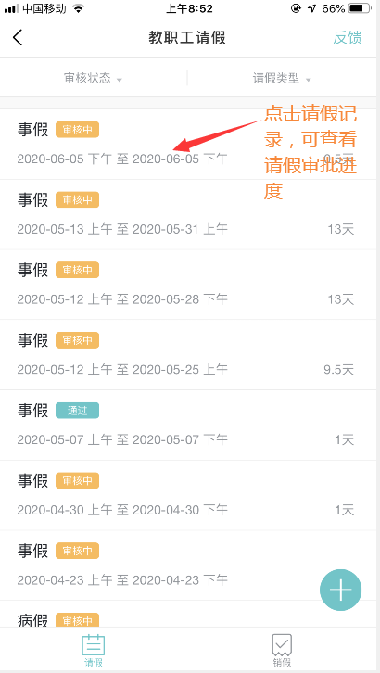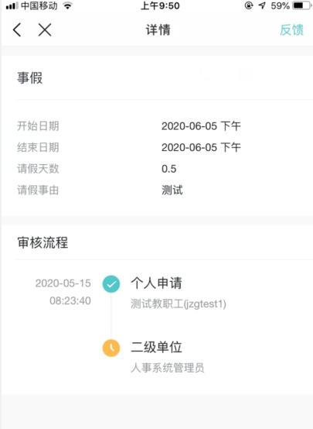
- 销假申请
可对已发起的请假申请进行销假，查看销假审批进展情况，如下图所示：
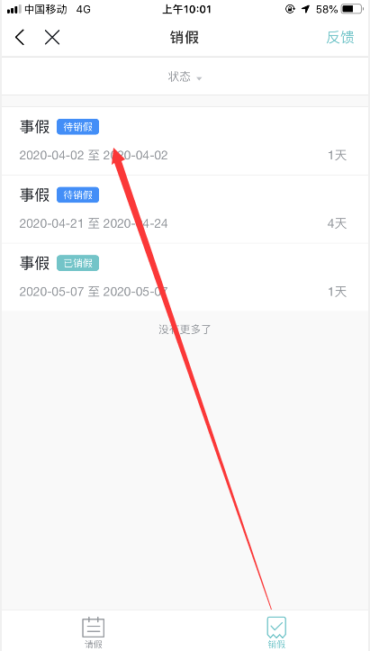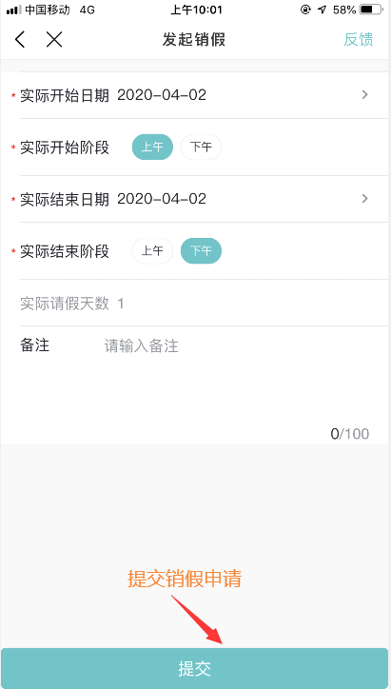
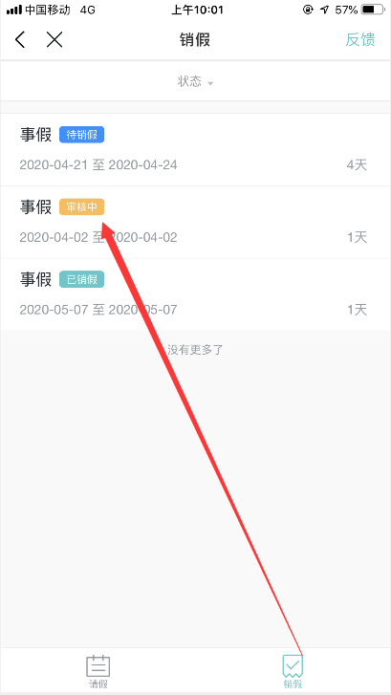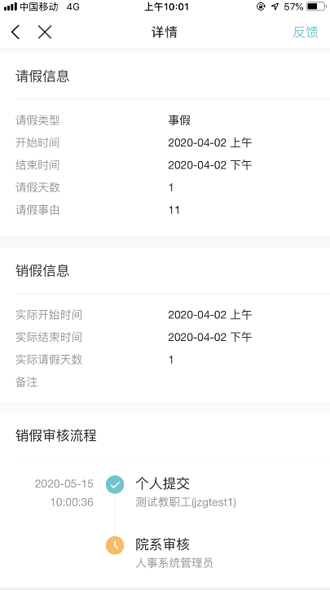
＝＝ 文档结束 ＝＝

